XY654 scheda creata il 16 aprile 2024
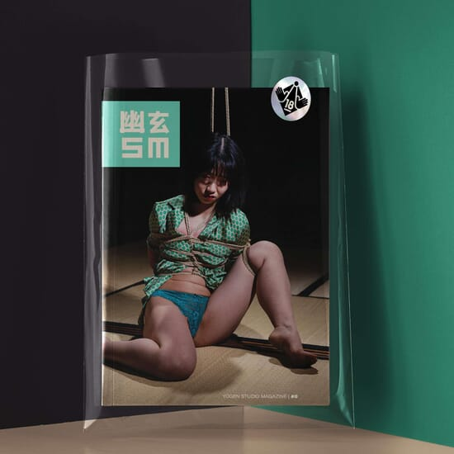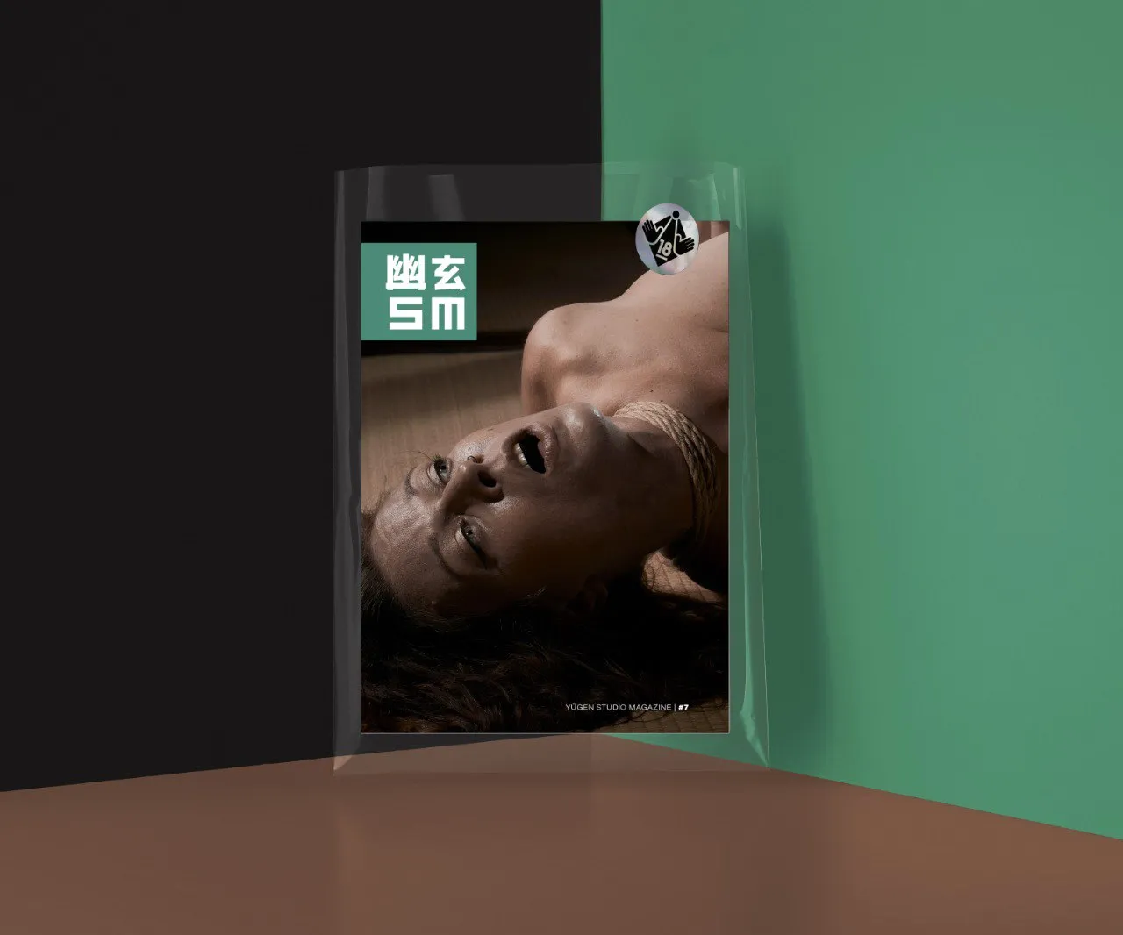
Descrizione bibliografica
*Yūgen studio magazine. - N. 0- . - [Milano] : Yugen studio, [2022]- . - volumi : ill. ; 21 cm. ((Trimestrale. - RT10190505
Soggetto: Parafilie – Periodici
Classe: D306.775

Informazioni storico-bibliografiche
Chi siamo. Yugen Studio è uno spazio dedicato agli appassionati di Shibari, ma anche a tutti coloro che amano la bellezza e la cultura giapponese. Si trova a Milano ed è facilmente raggiungibile dalla Metropolitana Linea 2. È un luogo dove puoi divertirti, giocare, imparare e creare contenuti dedicati al kinbaku. Lo studio è gestito da Federico Kirigami e Marta Tenshiko, con loro collaborano molti studenti. Yugen Studio è stato creato nel 2020. Dispone di un ampio spazio sociale con pavimento in parquet e un'area di 40 tatami perfetta per lezioni, sparatorie e feste bondage. L'area lounge è ideale per chiacchierare con i membri della comunità. Federico e Marta lavorano insieme dal 2011 e gestiscono un piccolo locale in centro città dal 2016 fino al 2020, anno in cui hanno aperto Yugen Studio. https://www.yugenstudio.it/#front-page-2.

La rivista presenta riprese realizzate nello Yugen Studio, nonché articoli culturali di intenditori giapponesi e occidentali. https://www.yugenstudio.it/product-category/yugen-studio-magazine/.

Yugen Studio Magazine è dedicato al Kinbaku e alla cultura underground che ruota attorno ad esso. Troverai shooting, backstage, storie, punti di vista e illustrazioni su argomenti legati al bondage. Il tutto si svolge presso lo Yugen Studio di Milano, un locale diventato il contenitore perfetto per lo sviluppo della cultura, della passione e dell'amore per il bondage giapponese. Contiene 82 pagine di due diversi documenti premium. 120 g/m² per un'affascinante sensazione tattile. Copertura spessa 300 g/m² per una maggiore durata. Contiene 3 shooting inediti con relativi backstage e interviste; 2 articoli culturali di contributori dal Giappone; e 1 da un europeo;
Illustrazioni originali. Il numero 0 verrà spedito a metà giugno. Verranno stampate solo 350 copie numerate. Puoi preordinare la tua copia adesso! https://www.yugenstudio.it/product/yugen-studio-magazine-issue-0/.

